Univerzita Palackého v Olomouci
Pedagogická fakulta
Jméno a Příjmení: Ludmila Štafová
Ročník: druhý, Učitelství pro první stupeň základních škol
Předmět: Didaktika mateřského jazyka
Téma: Předpony ROZ-, BEZ-, OD-, NAD-, POD-, PŘED- a tvarově shodné předložky
Datum vypracování: 1. 5. 2015

- Rozhodněte, kdy jde o některou z předpon od-, nad-, pod-, před- a kdy ne. Vynechaná písmena doplňte. Některá doplněná slova napište.
Jedovatými houbami se už mnoho lidí o_rávilo. O_páral se mi límec. Máme na_bytek ovoce. Na_rhali jsme si švestky. Na_pis jsme po_trhli. Pavel byl na_průměrný žák. Hrušky byly na_rpklé. Chceme znovu na_řít plot. Dědeček se v životě mnoho na_řel. V pohádkách vystupují na_přirozené bytosti. Povodeň na_ropila velké škody. Petr na_robil slepicím starý chléb. Nad námi přeletělo na_zvukové letadlo. Jirka spadl ze stromu a na_loukl si. Kocour měl na_ržené ucho. Program schválila na_poloviční většina. Milan si míč na_hodil a pak ho šikovně o_bil.
STYBLÍK, Vlastimil; DVOŘÁKOVÁ, Zdeňka; VITVAROVÁ, Jiřina. Cvičení z pravopisu pro malé školáky. Praha: SPN – pedagogické nakladatelství, a.s., 1995. 240 str. ISBN 80-85937-02-6.
- Doplňte předponu roz-, nebo bez-.
1. ___počitadlo, 2. ___pínací, 3. ___škrábat, 4. ___stonat se, 5. ___proudit, 6. ___pustilý, 7. ___ředit, 8. ___točit, 9. ___voz, 10. ___tápět, 11. ___našeč, 12. ___sudek, 13. ___vázat, 14. ___vlasý, 15. ___vědomí, 16. ___významný, 17. ___větří, 18. ___vadný, 19. ___mocně, 20. ___bariérový, 21. ___nadějně, 22. ___práví, 23. ___pracně, 24. ___masý, 25. ___domovec, 26. ___cenný
KVAČKOVÁ, Jaromíra; Pracovní sešit pro 4. ročník Český jazyk 4 nově. Brno: NOVÁ ŠKOLA, s.r.o., 2011. ISBN 978-80-7289-310-2.

- Doplňte vynechaná písmena do předpon vz-, roz-, bez-, od-, nad-, pod-, před-
ro_zuřil se, o_daný, be_mocný, po_ložka, pře_sudek, be_účelný, o_jezd, be_starostný, ro_pplácnout se, o_dech, be_mocný, ro_padnout se, po_pálit, na_běhnout, ro_sypat, be_nohý, pře_čítat, ro_trhnout, o_pad, ro_stonat se, na_hodit, o_vézt, ro_sadit, ro_svítit, pře_vést, ro_ložit, pře_stavit, po_chod, na_jezd, o_pálit, be_radný, o_dělení, ro_prchnout se, o_počinek, pře_cházet, be_pečí, ro_soudit, o_klopit, na_cházet, ro_pad, po_tlak, pře_seda, po_kova

Zpracováno podle:
ČECHURA, Rudolf; HORÁČKOVÁ, Miroslava; STAUDKOVÁ, Hana. Český jazyk 4. Praha: ALTER, 2013. 148 str. ISBN 978-80-7245-185-2
- Doplňte k části slova vhodnou předponu, slova piště do sešitu.
__zuřit, __zubý, __ložka, __poručík, __ložit, __starostný, __kvetlá, __cestovat, __jezd, __dech, __sekaný, __ložit, __dálit
Zpracováno podle:
JANÁČKOVÁ, Zita; PŘÍBORSKÁ, Olga; ZBOŘILOVÁ, Jitka; MUHLHAUSEROVÁ, Hana. Český jazyk 4 učebnice pro 4. ročník. Brno: NOVÁ ŠKOLA. ISBN 978-80-87565-17-9.
Diktát
Odneste tu knihu. Dostal jsem ji od strýčka. Pod oknem rostou podléšky. Nad střechou stoupal dým. Leknutím jsem nadskočil. Předseda přednesl zajímavou přednášku před plným sálem. Odjezd autobusem bude tuto sobotu od školy. Jana si prohlížela nové šaty v předsíni před zrcadlem. Nadporučík velel celé rotě. Pod javorem kvetl podběl.
STYBLÍK, Vlastimil; DVOŘÁKOVÁ, Zdeňka; VITVAROVÁ, Jiřina. Cvičení z pravopisu pro malé školáky. Praha: SPN – pedagogické nakladatelství, a.s., 1995. 240 str. ISBN 80-85937-02-6.

Ve slovech správně doplň předpony ROZ-, BEZ-, OD-, NAD-, POD-, PŘED-.
 | A | B | C | D | E
1 | __běhni se pořádně! | V obchodech měli __bytek zboží. | V závodech jsem byl poslední, protože mě všichni __běhli. | Mladší sestra mi __trhla důležité papíry. | __vezeš mě prosím na nádraží?
2 | __hoď ten míč! | Paní učitelka nám vždy vše __zpívá. | __sviť prosím v kuchyni, nic nevidím. | V lékárně vydávají léky na __pis. | Moje babička je __zubá.
3 | Květina krásně __kvetla. | K vlaku na nástupiště půjdeme dolů __chodem. | Ponožky, které sahají až po kolena, se nazývají __kolenky. | Žháři __pálili stohy slámy. | __poručík vydal rozkazy.
4 | Maminka mi __krojila kousek vánočky. | Pozor, ať to ne__zleješ! | Počkej tady, já si jen na chvíli __skočím. | Meteorologové hlásí v televizi __pověď počasí. | Sousedi od nás __koupili pole.

Vlastní tvorba

Doplň do slov správnou předponu (ROZ-, BEZ-, OD-, NAD-, POD-, PŘED-), najdi je v osmisměrce a vyplň tajenku.
Č | R | D | S | O | P | O | Ý | R
O | O | B | I | R | O | D | B | O
K | Z | Á | P | P | D | D | U | Z
S | S | D | D | R | CH | E | Z | B
D | E | A | E | Á | O | CH | Z | A
A | K | P | Ř | E | D | J | E | L
N | A | D | P | I | S | E | B | I
E | T | O | D | L | E | T | Ě | T

- __pis
- __pis
- __pad
- __jel
- __sekat
- __skoč
- __balit
- __letět
- __chod
- __zubý
- __dech

Tajenka:

Vlastní tvorba

Doplň do slov předpony ROZ-, BEZ-, OD-, NAD-, POD-, PŘED- a vybarvi rybce šupiny.

- ROZ-: červená
- BEZ-: žlutá
- OD-: zelená

- NAD-: oranžová
- POD-: fialová
- PŘED-: modrá

Vlastní tvorba
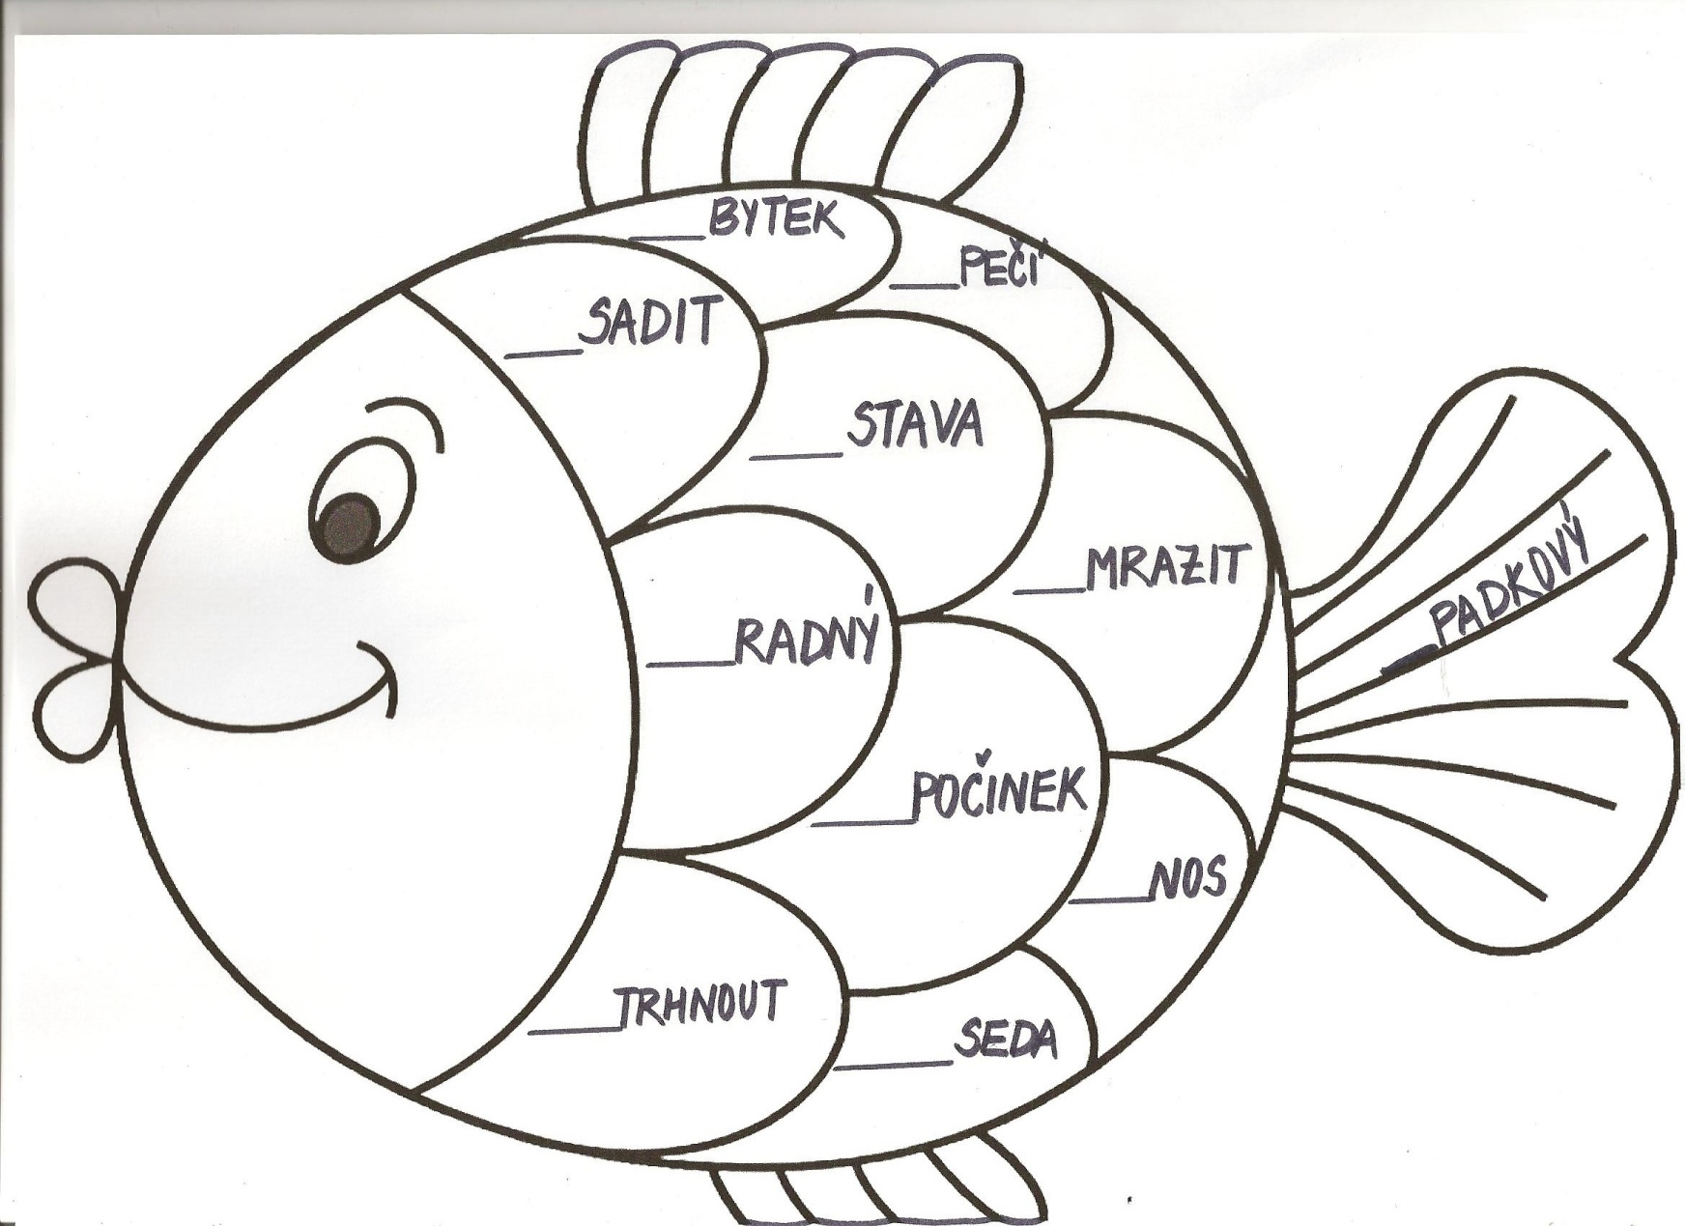

Dokážeš najít v každé větě chybu v předložce, nebo předponě? Za každou chybu, kterou objevíš, si vybarvi jednu kytičku.
- Košík s ovocem otnesl do kuchyně.
- Na Vánoce rosbalujeme dárky všichni společně u pohádek.
- Poraněný řidič upadl do bez vědomí.
- Vypadal rozuřeně.
- Dostal pokutu, protože porušil dopravní přetpisy.
- Vstal a udělal to bezřečí.
- Při pádu z kola si rostrhl kalhoty.
- Po zkoušce si otdechl.
- Po obědě vždy od počívám.
- Pod vedl mě a okradl mě o peníze.
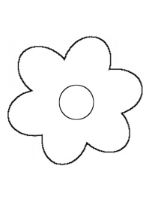

Vlastní tvorba

Hra – Hurá na karty!
Žáky rozdělíme do 4 družstev – modří, zelení, červení a žlutí. Rozdělení probíhá tím způsobem, že do klobouku/misky nastříháme vždy stejný počet čtverečků barevného papíru odpovídající barvám družstev. Každý žák si jeden vylosuje. Tímto předejdeme dohadům o tom, kdo s kým chtěl, či nechtěl být ve skupince a o tom, že je to nespravedlivé.
Dále si připravíme 15 kartiček stejných barev, na které napíšeme slova s vynecháním předpony. Kartičky rozmístíme po třídě, ale vždy tak, aby šel alespoň kousek vidět.
Žákům stanovíme limit tří minut, během kterých musí najít co nejvíce svých kartiček.
Jakmile první limit skončí, začíná druhý, sedmiminutový.
Žáci mají další úkoly:
- Doplnit do slov správnou chybějící předponu.
- V případě, že mají doplněné všechny předpony, musí vymyslet věty, ve kterých je použijí.
To družstvo, které má správně doplněné předpony a co nejvyšší počet vět, vyhrává. Motivací a zároveň odměnou této hry je jednička pro každého z týmu.
Žáci se učí pracovat ve skupině, navzájem si pomáhat a vyslechnout názory druhých, nejen při doplňování předpon, ale také při vymýšlení vět. Učí se, že pokud budou společně spolupracovat, dosáhnou cíle mnohem snadněji, než kdyby se u činnosti dohadovali a navzájem se netolerovali.
Vlastní tvorba

__ pálit | __čítat (knihu) | __prodej | __platný | __kousat
__síň | __průměrný | __krájet | __cestí | __pad
__párat | __pis | __bolestný | __poledne | __vídat

__ pálit | __čítat (knihu) | __prodej | __platný | __kousat
__síň | __průměrný | __krájet | __cestí | __pad
__párat | __pis | __bolestný | __poledne | __vídat

__ pálit | __čítat (knihu) | __prodej | __platný | __kousat
__síň | __průměrný | __krájet | __cestí | __pad
__párat | __pis | __bolestný | __poledne | __vídat

__ pálit | __čítat (knihu) | __prodej | __platný | __kousat
__síň | __průměrný | __krájet | __cestí | __pad
__párat | __pis | __bolestný | __poledne | __vídat

